BÀI 42: QUẦN THỂ SINH VẬT
Thời gian thực hiện: 02 tiết.

I. MỤC TIÊU
1. Kiến thức
- Phát biểu được khái niệm quần thể sinh vật.
- Nêu được các đặc trưng cơ bản của quần thể sinh vật và lấy được ví dụ minh hoạ.
- Nêu được một số biện pháp bảo vệ quần thể sinh vật.
2. Năng lực
2.1. Năng lực chung
- Tự chủ và tự học: Chủ động, tích cực tìm kiếm thông tin, đọc sách giáo khoa, nhận xét, quan sát tranh ảnh để thực hiện các nhiệm vụ học tập khi tìm hiểu về quần thể sinh vật.
- Giao tiếp và hợp tác: Tập hợp nhóm theo đúng yêu cầu, nhanh và đảm bảo trật tự. Xác định nội dung hợp tác nhóm. Thảo luận nhóm nêu được khái niệm, các đặc trưng cơ bản và một số biện pháp bảo vệ quần thể sinh vật, đảm bảo các thành viên trong nhóm đều được tham gia và trình bày báo cáo.
- Giải quyết vấn đề và sáng tạo: Vận dụng linh hoạt các kiến thức về quần thể sinh vật để nhận biết các quần thể sinh vật trong thực tiễn. Vận dụng được những hiểu biết về vai trò của quần thể sinh vật để có biện pháp chăm sóc và bảo vệ sinh vật.
2.2. Năng lực khoa học tự nhiên
- Nhận thức khoa học tự nhiên: Phát biểu được khái niệm quần thể sinh vật. Nêu được các đặc trưng cơ bản của quần thể sinh vật và lấy được ví dụ minh hoạ.
- Tìm hiểu tự nhiên: Nêu được một số biện pháp bảo vệ quần thể; phân tích, thảo luận, so sánh để rút ra được kết luận về vai trò của các sinh vật đối với tự nhiên và đối với đời sống con người.
- Vận dụng kiến thức, kĩ năng đã học: Vận dụng hiểu biết về quần thể sinh vật để giải thích được ý nghĩa của việc chăm sóc và bảo vệ sinh vật trong tự nhiên.
3. Phẩm chất: Thông qua thực hiện bài học sẽ tạo điều kiện để học sinh:
- Chăm học, chịu khó tìm tòi tài liệu và thực hiện các nhiệm vụ học tập nhằm tìm hiểu về quần thể sinh vật. Có niềm tin khoa học, luôn cố gắng vươn lên trong học tập.
- Có trách nhiệm trong hoạt động nhóm, chủ động nhận, thực hiện nhiệm vụ học tập.
- Trung thực báo cáo chính xác, nhận xét khách quan kết quả thực hiện.
- Nhân ái: Tôn trọng ý kiến của các bạn trong lớp.
- Yêu thiên nhiên: Có ý thức để bảo vệ sinh vật từ đó có ý thức bảo vệ môi trường sống.
II. THIẾT BỊ DẠY HỌC VÀ HỌC LIỆU
1. Giáo viên
- Máy chiếu
- Tranh ảnh về quần thể sinh vật
- Video quần thể sinh vật.
2. Học sinh
- Học bài cũ.
- Đọc nghiên cứu và tìm hiểu trước bài mới.
III. TIẾN TRÌNH DẠY HỌC
1. Hoạt động 1: Mở đầu (Xác định vấn đề học tập là tìm hiểu khái niệm quần thể sinh vật)
a. Mục tiêu: HS xác định được các nội dung cơ bản của bài học cần đạt được, tạo tâm thế cho học sinh đi vào tìm hiểu bài mới.
b. Nội dung: GV yêu cầu HS xem video và trả lời câu hỏi.
c. Sản phẩm: Câu trả lời của HS.
d. Tổ chức thực hiện:
Hoạt động của giáo viên và học sinh | Dự kiến sản phẩm
* Chuyển giao nhiệm vụ học tập: GV cho HS xem video đàn trâu đang ăn cỏ trên cánh đồng. Nêu vấn đề:
?1. Em có nhận xét gì về số lượng cá thể của đàn trâu.
?2. Các con trâu này có những hoạt động sống nào.
* Thực hiện nhiệm vụ học tập: Học sinh xem video và suy nghĩ tìm trả lời câu hỏi. GV có thể chiếu lại video lần 2 để HS hiểu rõ hơn.
* Báo cáo kết quả và thảo luận: GV gọi 1 HS bất kì trả lời câu hỏi. HS khác bổ sung, nhận xét, đánh giá.
* Kết luận, nhận định:
GV dẫn dắt vào bài: Tập hợp các con trâu sống trên cánh đồng được gọi là 1 quần thể. Trong thế giới sống, quần thể sinh vật là cấp độ tổ chức thấp nhất trong các cấp độ tổ chức trên cơ thể. Vậy quần thể sinh vật là gì? Quần thể có những đặc trưng cơ bản nào? Chúng ta đi nghiên cứu bài học.
TIẾT 1:
2. Hoạt động 2: Hình thành kiến thức mới
Hoạt động 2.1: Tìm hiểu khái niệm quần thể sinh vật.
a. Mục tiêu: HS nêu được khái niệm và lấy được ví dụ về quần thể sinh vật.
b. Nội dung: HS vận dụng kiến thức đã học, đọc thông tin sách giáo khoa mục I, quan sát hình ảnh, hoạt động cá nhân trả lời câu hỏi của GV.
c. Sản phẩm: Câu trả lời của HS.
d. Tổ chức thực hiện:
Hoạt động của giáo viên và học sinh | Dự kiến sản phẩm
* Chuyển giao nhiệm vụ học tập:  - GV giới thiệu một số quần thể sinh vật trong tự nhiên.  Đọc thông tin SGK/174.  ? Thế nào là một quần thể sinh vật.  Tiếp tục cho HS quan sát H42.1SGK.  ? Ruộng lúa này có những quần thể sinh vật.  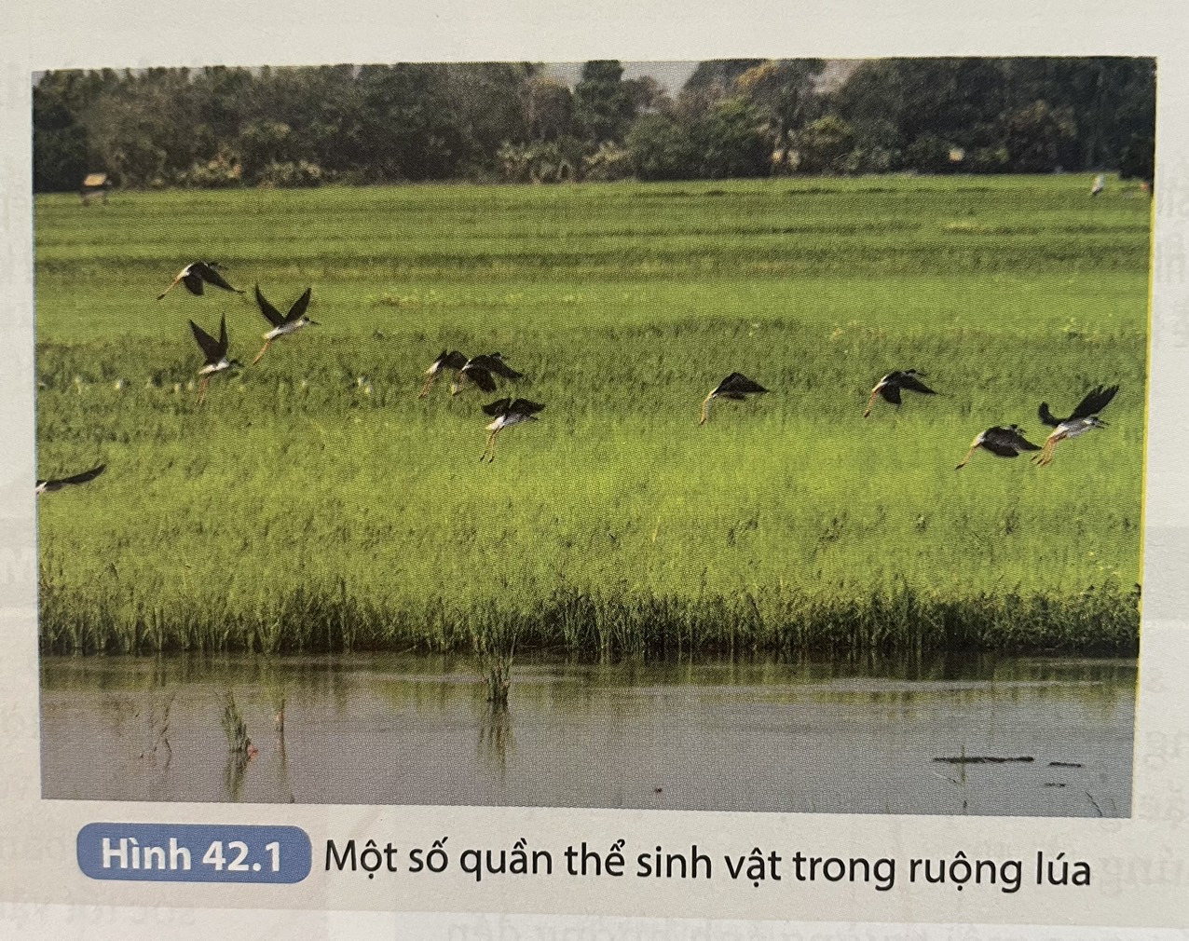  ?2. Sau đó GV cho HS nghiên cứu các ví dụ sau.  1. Tập hợp các cá thể rắn hổ mang, cú mèo và lợn rừng sống trong một rừng mưa nhiệt đới.  2. Rừng cây thông nhựa phân bố ở vùng núi Đông Bắc Việt Nam.  3. Các cá thể rắn hổ mang sống ở 3 hòn đảo cách xa nhau.  4. Các cá thể chuột đồng sống trên một đồng lúa. Các cá thể chuột đực và cái có khả năng giao phối với nhau sinh ra chuột con.  ? Đâu là quần thể sinh vật.  ? Hãy kể thêm một số quần thể sinh vật mà em biết.  GV chiếu 1 số hình ảnh về quần thể sinh vật.  * Thực hiện nhiệm vụ học tập:  - HS quan sát hình hoạt động cá nhân trả lời các câu hỏi của GV.  - Giáo viên: Theo dõi và bổ sung khi cần.  * Báo cáo kết quả và thảo luận:  - Yêu cầu cá nhân lần lượt trả lời câu hỏi.  - Cá nhân khác bổ sung ý kiến nếu cần.  * Đánh giá kết quả thực hiện nhiệm vụ.  - GV nhận xét, đánh giá kết quả thực hiện nhiệm vụ. Đưa đáp án  ?1. Khái niệm quần thể ( SGK)  ?2. Ví dụ 2,4 là quần thể SV. | I. Khái niệm quần thể sinh vật.  1. Khái niệm.  - Quần thể sinh vật là tập hợp những cá thể cùng loài, sinh sống trong một khoảng không gian xác định , ở một thời điểm nhất định và có khả năng sinh sản để tạo thành những thế hệ mới.  2. Ví dụ.  - Tập hợp các cá thể chuột đồng sống trên một đồng lúa.  - Tập hợp các cá thể thông sống trên một đồi thông.
Hoạt động 2.2: Tìm hiểu các đặc trưng cơ bản của quần thể.
a. Mục tiêu: HS nêu được các đặc trưng cơ bản của quần thể sinh vật và lấy được ví dụ minh hoạ.
b. Nội dung: HS vận dụng kiến thức đã học, đọc thông tin sách giáo khoa, quan sát hình ảnh, trả lời câu hỏi của GV.
c. Sản phẩm: Câu trả lời của HS.
d. Tổ chức thực hiện:
Hoạt động của giáo viên và học sinh | Dự kiến sản phẩm
* Chuyển giao nhiệm vụ học tập:  - GV giới thiệu: Một quần thể có những đặc trưng cơ bản, đó là dấu hiệu để phân biệt quần thể này với quần thể khác.  ? Theo em qthể SV có những đặc trưng cơ bản nào.  ? Em hiểu kích thước quần thể là gì.  ? Quan sát H42.2 SGK/175: So sánh và rút ra nhận xét về tương quan giữa kích thước cơ thể và kích thước quần thể voi, hươu, thỏ, chuột.  ? Mật độ qthể là gì.  ? Cho ví dụ về mật độ q thể.  ? Vậy mật độ quần thể có giống nhau không?  ? Trong cùng 1 loài mật độ có ổn định ở các thời điểm không?  GV: Tuỳ loài mà có mđộ phân bố khác nhau…  ? Trong trồng trọt và chăn nuôi người ta ứng dụng hiểu biết về mật độ quần thể như thế nào?  Ứng dụng: Đảm bảo mật độ cá thể phù hợp -> có chế độ chăm sóc hợp lí, cung cấp đủ thức ăn ...  GV: Thông thường tỉ lệ gtính nói cho ĐV.  ? Tỉ lệ giới tính là gì.  ? Em hiểu thế nào khi người ta nói: ở gà tỉ lệ giữa con đực và cái là 4/6.  ? Tỉ lệ gtính ở đa số các loài ĐV là bao nhiêu, có thay đổi không.  GV: Tỉ lệ giới tính thay đổi tùy loài: có loài 1 đực: 1 cái, có loài đa thê như gà, dê.., có loài đa phu như: ong, kiến, mối…  ? Vậy tỉ lệ gtính nói lên điều gì? ( ý nghĩa).  ? Theo em qthể có những nhóm tuổi nào?  ? Nêu đặc điểm của 3 nhóm tuổi?  GV: Người ta biểu diễn cấu trúc nhóm tuổi ntn -> quan sát H42.3 Sgk/175.  ? Quan sát H42.3, hãy nhận xét mối tương quan về số lượng cá thể của nhóm tuổi trước sinh sản và nhóm tuổi sinh sản trong mỗi kiểu tháp tuổi.  ? Quan sát bảng 42.2 SGK/176: Có mấy kiểu phân bố cá thể trong quần thể.  * Thực hiện nhiệm vụ học tập: Cá nhân quan sát hình, đọc thông tin SGK suy nghĩ tìm câu trả lời.  * Báo cáo kết quả và thảo luận: GV gọi 1 HS bất kì trả lời câu hỏi. HS khác bổ sung, nhận xét, đánh giá.  * Đánh giá kết quả thực hiện nhiệm vụ.  - GV nhận xét, đánh giá quá trình và kết quả thực hiện nhiệm vụ. Đưa đáp án. | II. Các đặc trưng cơ bản của quần thể.  1. Kích thước quần thể.  - Kích thước của quần thể là số lượng các cá thể phân bố trong khoảng không gian của quần thể.  2. Mật độ cá thể trong quần thể.  - Mật độ là SL hay khối lượng sinh vật có trong 1 đơn vị diện tích hay thể tích.  - Ví dụ: + Mật độ quần thể lim xanh là 11.250 cá thể/ 15 ha.  + Mật độ quần thể bắp cải là 3000 cá thể/ 750m².  3. Tỉ lệ giới tính.  - Là tỉ lệ giữa số lượng cá thể đực/ cái.  - Tỉ lệ giới tính có thể thay đổi theo nhóm tuổi, thời gian, điều kiện sống…  - Tỉ lệ giới tính cho thấy tiềm năng sinh sản của quần thể.  4. Nhóm tuổi.  - Quần thể SV có 3 nhóm tuổi:  + Nhóm tuổi trước sinh sản:  + Nhóm tuổi sinh sản:  + Nhóm tuổi sau sinh sản:  - Người ta biểu diễn cấu trúc nhóm tuổi của qthể bằng các dạng tháp tuổi: Tháp phát triển, tháp ổn định, tháp suy thoái.  5. Phân bố cá thể trong quần thể.  - Có 3 kiểu: + Phân bố đều.  + Phân bố theo nhóm.  + Phân bố ngẫu nhiên.

TIẾT 2
Hoạt động 2.3: Tìm hiểu biện pháp bảo vệ quần thể.
a. Mục tiêu: Nêu được một số biện pháp bảo vệ quần thể.
b. Nội dung: HS vận dụng kiến thức đã học, đọc thông tin sách giáo khoa, quan sát hình ảnh, hoạt động nhóm/bàn hoàn thành phiếu học tập.
c. Sản phẩm: Phiếu học tập.
d. Tổ chức thực hiện:
Hoạt động của giáo viên và học sinh | Dự kiến sản phẩm
* Chuyển giao nhiệm vụ học tập:  - GV giới thiệu, hướng dẫn HS quan sát Hình 42.4 SGK/176  ? Tại sao bảo vệ môi trường sống của quần thể chính là bảo vệ quần thể.  ? Cho ví dụ về việc bảo vệ môi trường sống của quần thể.  ? Em hãy đề xuất biện pháp bảo vệ đối với các quần thể có nguy cơ tuyệt chủng.  * Thực hiện nhiệm vụ học tập:  Cá nhân quan sát hình. Thảo luận cặp đôi thống nhất ý kiến.  * Báo cáo kết quả và thảo luận:  Yêu cầu đại diện nhóm báo cáo. HS nhóm khác bổ sung, nhận xét, đánh giá.  * Đánh giá kết quả thực hiện nhiệm vụ.  - Nhận xét, đánh giá quá trình và kết quả thực hiện nhiệm vụ. | III. Biện pháp bảo vệ quần thể.  - Bảo vệ môi trường sống của quần thể.  - Kiểm soát dịch bệnh trong quần thể.  - Khai thác tài nguyên hợp lí.  - Đối với những quần thể tự nhiên có nguy cơ tuyệt chủng cần di chuyển quần thể đến nơi sống mới như vườn thú, trang trại bảo tồn…

3. Hoạt động 3: Luyện tập
a. Mục tiêu: Hệ thống được một số kiến thức đã học.
b. Nội dung: HS trả lời câu hỏi TNKQ để củng cố kiến thức đã học và tóm tắt nội dung bài học bằng sơ đồ tư duy.
c. Sản phẩm: Câu trả lời của HS + Sản phẩm là sơ đồ tư duy hệ thống kiến thức cơ bản của loài.
d. Tổ chức thực hiện:

Hoạt động của giáo viên và học sinh | Dự kiến sản phẩm
* Chuyển giao nhiệm vụ học tập:
1. GV yêu cầu HS trả lời 1 số câu hỏi sau
Câu 1: Ví dụ nào là một quần thể sinh vật trong số các ví dụ sau?
A. Tập hợp một số các cá thể rắn hổ mang, cú mèo và lợn rừng trong rừng mưa nhiệt đới.
B. Tập hợp một số các cá thể cá chép, cá rô phi, cá mè sống chung trong một cái ao.
C. Rừng cây thông nhựa phân bố ở vùng Đông Bắc Việt Nam.
D. Các cá thể rắn hổ mang sống ở 3 hòn đảo cách xa nhau.
Câu 2: Một số đặc trưng của quần thể SV được đề cập trong KHTN 8 là gì?
A. Tỉ lệ giới tính, nhóm tuổi, kích thước quần thể.
B. Nhóm tuổi, mật độ quần thể, phân bố cá thể trong quần thể.
C. Mật độ cá thể trong quần thể, tỉ lệ giới tính, kích thước quần thể.
D. Cả B và C.
Câu 3: Trong tự nhiên, tỉ lệ giới tính của quần thể có thể thay đổi theo: A. Thời gian. B. Loài.
C. Các điều kiện của môi trường. D. Cả A, B, C.
Câu 4: Trong tự nhiên, đặc trưng nào sau đây không phải là đặc trưng để phân biệt các quần thể với nhau?
A. Tỉ lệ giới tính. B. Nhóm tuổi, phân bố cá thể.
C. Kích thước cá thể đực. D. Mật độ
Câu 5: Ở đa số động vật, tỉ lệ đực/ cái ở giai đoạn trứng hoặc con non mới nở là:
A. 100/100. B. 50/50. C. 70/30. D. 75/35.
Câu 6: Quần thể gồm những thành phần nhóm tuổi nào?
A. Nhóm tuổi trước sinh sản, nhóm tuổi sinh sản và nhóm tuổi sau s/sản B. Nhóm tuổi sinh sản và nhóm tuổi sau sinh sản.
C. Nhóm tuổi sau sinh sản và nhóm tuổi trước sinh sản.
D. Nhóm tuổi trước sinh sản, nhóm tuổi sau sinh sản.
Câu 7: Có những dạng tháp tuổi nào để biểu diễn thành phần nhóm tuổi trong quần thể?
A. Dạng phát triển và dạng ổn định.
B. Dạng ổn định và dạng giảm sút.
C. Dạng giảm sút, dạng phát triển và dạng ổn định.
D. Dạng phát triển và dạng ổn định
Câu 8: Kích thước của quần thể là:
A. Số lượng cá thể, khối lượng hoặc năng lượng tích luỹ trong các cá thể phân bố trong khoảng không gian của quần thể.
B. Số lượng cá thể phân bố trong khoảng ko gian của quần thể.
C. Khối lượng các cá thể phân bố trong khoảng ko gian của quần thể.
D. Năng lượng tích luỹ trong các cá thể phân bố trong khoảng không gian của quần thể.
Câu 9: Đặc điểm nào dưới đây là cơ bản nhất đối với quần thể?
A. Quần thể sinh vật là tập hợp các cá thể trong cùng một loài.
B. Các cá thể trong quần thể cùng sinh sống trong một khoảng không gian xác định.
C. Các cá thể trong quần thể cùng tồn tại ở một thời điểm nhất định.
D. Quần thể có khả năng sinh sản, tạo thành những thế hệ mới.
Câu 10: Các biện pháp bảo vệ quần thể là:
A. Bảo vệ môi trường sống, kiểm soát tốt dich bệnh.
B. Khai thác hợp lí tài nguyên thiên nhiên.
C. Khai thác triệt để các loài động vật quý hiếm để làm giàu cho đất nước.
D. Cả A và B.
* Thực hiện nhiệm vụ học tập:
HS thực hiện theo yêu cầu của giáo viên.
* Báo cáo kết quả và thảo luận: GV gọi ngẫu nhiên HS lần lượt trình bày ý kiến cá nhân.
* Đánh giá kết quả thực hiện nhiệm vụ.
- Đáp án: 1C, 2D, 3D, 4C, 5B, 6A, 7C, 8A, 9D, 10D.
- GV nhấn mạnh nội dung bài học bằng sơ đồ tư duy trên bảng.

4. Hoạt động 4: Vận dụng
a. Mục tiêu:
Phát triển năng lực tự học và năng lực tìm hiểu tự nhiên, vận dụng kiến thức kĩ năng vào thực tế đời sống hàng ngày.
b. Nội dung:
HS vận dụng kiến thức trả lời 1 số câu hỏi và sưu tầm tranh ảnh về quần thể sinh vật.
c. Sản phẩm:
1. Câu trả lời ghi vào vở của HS .
2. HS sưu tầm tài liệu, tranh ảnh về quần thể sinh vật.
d. Tổ chức thực hiện:
Giao cho học sinh thực hiện ngoài giờ học trên lớp và nộp sản phẩm vào tiết sau.

Hoạt động của giáo viên và học sinh | Dự kiến sản phẩm
* Chuyển giao nhiệm vụ học tập:
Về nhà tìm hiểu trả lời 1 số câu hỏi sau vào vở:
Câu 1: Mối quan hệ cơ bản được thể hiện trong quần thể là mối quan hệ về mắt nào?
Câu 2: Trong các đặc trưng của quần thể, đặc trưng nào là cơ bản nhất, vì sao?
Câu 3: GV yêu cầu HS làm áp phích, vẽ tranh ảnh … tuyên truyền về các biện pháp bảo vệ quần thể sinh vật đặc biệt là những động vật quý hiếm trên đà tuyệt chủng.
* Thực hiện nhiệm vụ học tập:
HS thực hiện theo yêu cầu của giáo viên.
* Báo cáo kết quả và thảo luận: Sản phẩm tranh ảnh sưu tầm được và câu trả lời ghi vào vở của HS
* Đánh giá kết quả thực hiện nhiệm vụ.
Giao cho học sinh thực hiện ngoài giờ học trên lớp và nộp sản phẩm vào tiết sau.

